октябрь 2019

Пресс-центр МБОУ СОШ № 39 им. Т. С. Дзебисова
Идти вперёд мы будем вместе, с газетой «Импульс» интересней!
День учителя

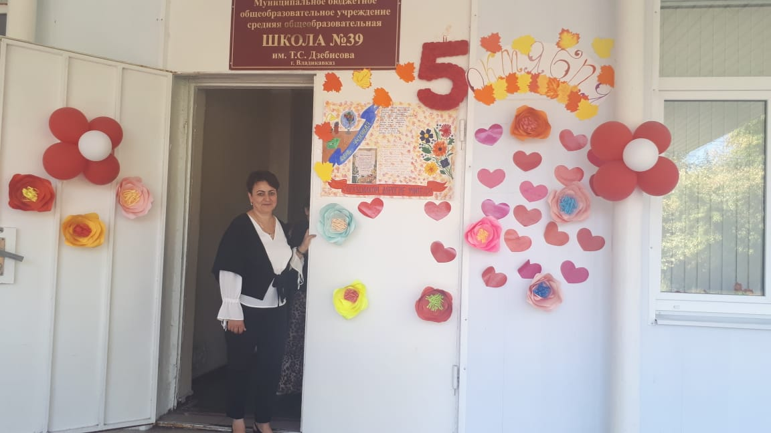

С 1994 года Россия отмечает День учителя по всемирному календарю — 5 октября. А раньше этот профессиональный праздник выпадал на первое воскресенье октября.
В первое воскресенье октября День учителя по-прежнему отмечают в странах, входивших ранее в состав СССР: в Азербайджане, Беларуси, Казахстане, Кыргызстане, Латвии, Украине.
Сегодня 5 октября, Всемирный день учителя (World Teaches' Day), празднуется более чем в 100 странах мира. В этот день отмечаются заслуги учителей и всех работников сферы образования в процессе качественного образования и их неоценимый вклад в развитие общества.
Настоящий учитель — это не только человек, который учит детей наукам, он сам — пример для подражания во всех смыслах — нравственном и духовном. Воспитание достойного молодого поколения — это миссия, это цель жизни каждого учителя. Настоящий учитель — это не просто человек, дающий знания, — это человек, полностью отдающий себя детям. Учителем стать невозможно, им надо родиться. И таких учителей много в нашей школе. Ни один учитель не остался без внимания в этот день. А начались поздравления уже с порога школы.
160 лет Великому Коста

Весь мир – мой храм,
Любовь – моя святыня,
Вселенная – отество моё.
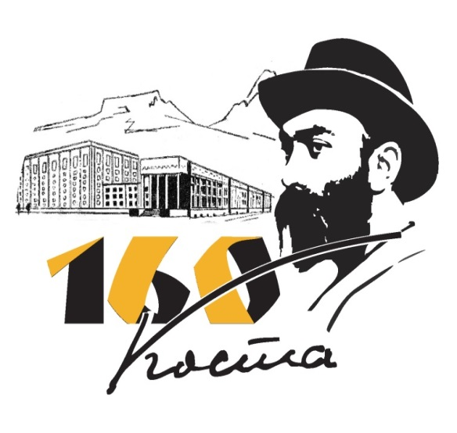
В этом году в Северной Осетии празднуется большая дата : 160-летия со дня рождения основоположника осетинской литературы Коста Хетагурова (1859-1906). В Северной Осетии юбилей отметили в его родном ауле Нар 15 октября.

На празднование приехал глава Северной Осетии. Вячеслав Битаров. Он подчеркнул, в свою очередь, что Коста Хетагуров завещал своему народу жить в единстве и взаимопонимании."Он высоко поднял осетинский литературный язык, а благодаря его творчеству жива память о доблести и славе наших предков, о нашей самобытной культуре"- сказал он.
Мероприятия завершились ярким, завораживающим представлением. Артистам сполна удалось оживить образ великого поэта. Взору многочисленных гостей предстали небольшие эпизоды из жизни Коста Хетагурова, отрывки его бессмертных произведений, дополнило театрализованное шоу в постановке конного театра Северной Осетии.
Затем зрителям был представлен концерт с участием танцевальных коллективов и хора под управлением Агунды Кокойты. Наши учителя тоже стали зрителями этого грандиозного праздника

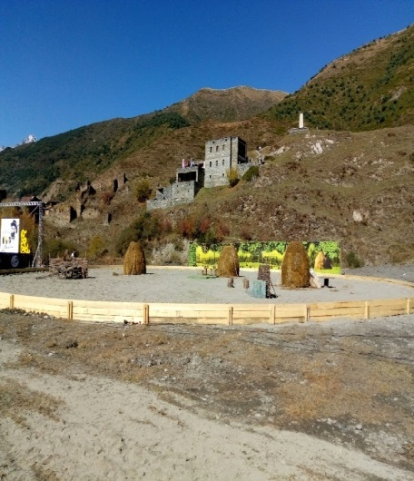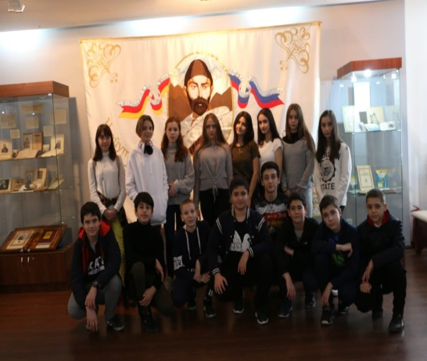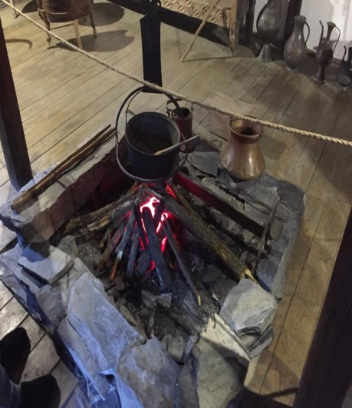
Коста – звезда Осетии
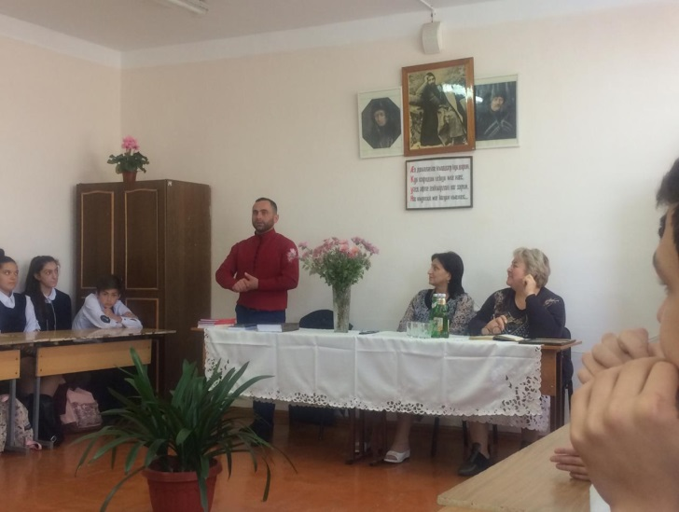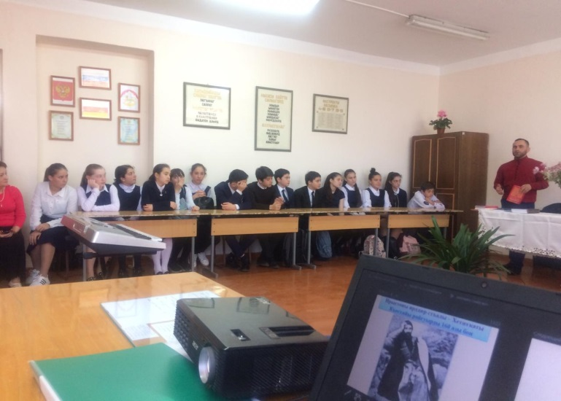

22 октября к 160-летию со дня рождения К.Л. Хетагурова учителями осетинского языка и литературы была проведена встреча с молодым прозаиком Северной Осетии Касаевым Асланом Владимировичем. Он рассказал о себе: о том, как учился, как стал писателем. Аслан Касаев рассказал об интересных периодах жизни великого поэта. Он очень подробно отвечал на вопросы, заданные детьми.
Затем ученики представили литературно-музыкальную композицию, где читали стихи Коста и пели песни на его стихи. Встреча надолго останется в памяти учащихся, ведь они расширили свой познавательный уровень о великом сыне осетинского народа.
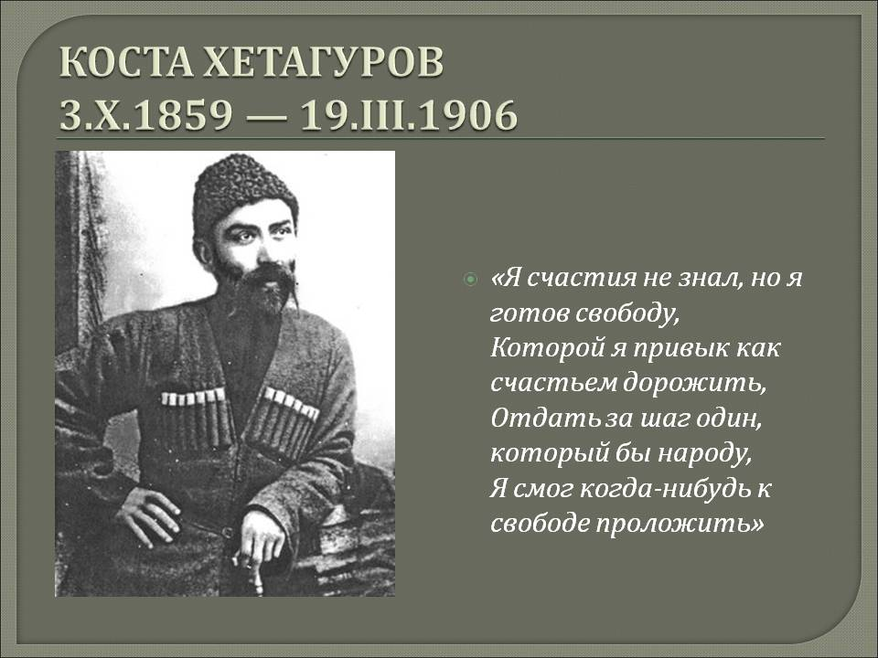
Редактор: Габанова Г.Б.

